सूचनाको हकसम्बन्धी ऐन,२०६४, को दफा ५(३) र नियमावलीको नियम ३ बमोजिम सार्वजनिक गरिएको विवरण
सूचना सार्वजनिक गर्ने निकायको नाम :- सामाजिक विकास कार्यालय रुकम (पश्चिम भाग) ।
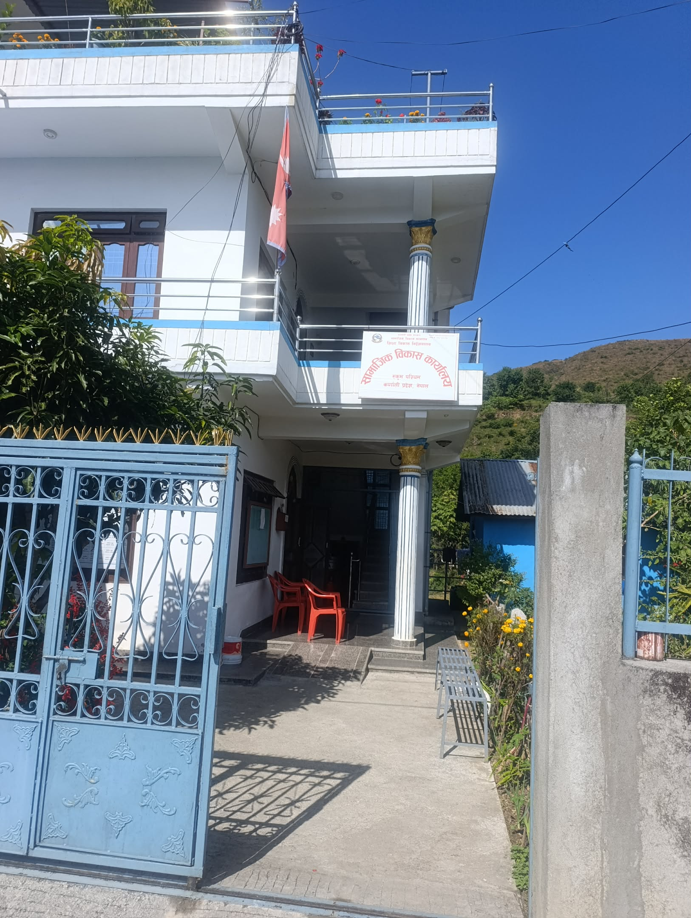

सूचना सार्वजनिक गरेको अवधि :- २०८२ श्रावण १ गते देखि २०८२ आश्विन मसान्त सम्म।

- निकायको स्वरुप र प्रकृति
नेपालमा संघियता लागु भए पश्चात कर्णाली प्रदेश सरकार, सामाजिक विकास मन्त्रालयले शिक्षा, भाषा, धर्म तथा संस्कृति, महिला तथा बालबालिका, जेष्ठ नागरिक तथा सामाजिक सुरक्षा, युवा तथा खेलकुद र श्रम तथा रोजगार अन्तर्गतका कार्य जिम्मेवारी रहने गरी २०७६ भाद्र महिनामा प्रत्येक जिल्लामा सामाजिक विकास कार्यालयको स्थापना गरिएको हो । कार्यालय स्थापनाको मुल मर्म सँगै रहेर यस कार्यालयले विशेषत पछिल्नो समयमा आधारभुत तथा माध्यामिक विद्यालय भवन निर्माण, घेराबार, मर्मत, खेलमैदान निर्माण, सामुदायिक क्याम्पसहरुको स्तरउन्नतिको लागि पुर्वाधार निर्माण सुधारमा अनुदान, समुदाय तथा विद्यालय स्तरमा विभिन्न सचेतनामूलक कार्यक्रम संचालन गर्दै आइरहेको छ ।

- निकायको काम, कर्तव्य र अधिकार
- विभिन्न विद्यालयहरुमा भौतिक निर्माण अन्तर्गत विनियोजन भइ आएको बजेट तथा कार्यक्रम कार्यान्वयन गर्ने,
- विद्यालय तथा समुदायस्तरमा सचेतनामूलक कार्यक्रम संचालन गर्ने,
- प्राविधिक छोरिबुहारी छात्रवृत्ति, उच्च शिक्षा अपाङ्ग छात्रवृत्ति र उच्च शिक्षा दलित छात्रवृत्ति वितरण गर्ने,
- समुदायस्तरमा भौतिक निर्माण तर्फका कार्यक्रमहरु कार्यान्वयन गर्ने,
- सेफ हाउस संचालनको लागि कार्यक्रम कार्यान्वयन गर्ने,
- जोखिममा रहेका महिला, बालबालिका तथा अपाङ्गता भएका व्यक्तिहरुलाई आवश्यक सरसामान प्रदान गर्ने,
- महिला तथा पछाडी परेका विभिन्न जातजातिहरुलाई उनीहरुको जीवनस्तर उकास्नको लागि विभिन्न सीपमूलक तथा क्षमता अभिवृद्धिका कार्यक्रमहरु संचालन गर्ने ।

- निकायमा रहने कर्मचारी संङ्ख्या र कार्य विवरण
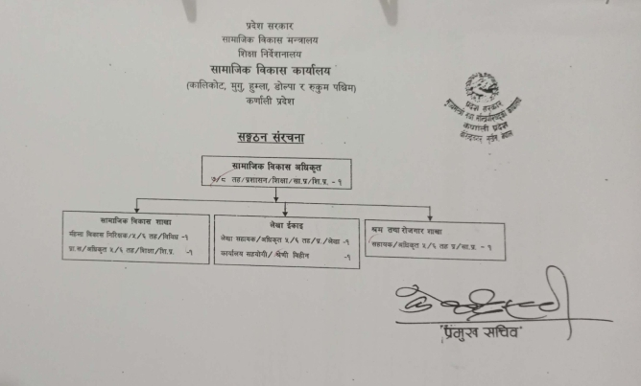
कार्यरत कर्मचारी विवरणः
सि.नं. | कर्मचारीको नाम, थर | पद | सम्पर्क नं. | कैफियत
१ | धनन्जय आचार्य | सामाजिक विका अधिकृत | ९८५७८३०८५३
२ | ध्रुव कुमार बाँठा मगर | प्रशासकीय अधिकृत | ९८६६८६४६४०
३ | बल बहादुर घर्ती | सिभिल इन्जिनियर | ९७०२३०८२४०
४ | रविन्द्र कुमार थापा | सव-इन्जिनियर | ९७६५७७७७००
५ | भुपेन्द्र रावल | कार्यालय सहयोगी | ९८४७९९०७४
६ | अन्जु खड्का | कार्यालय सहयोगी | ९८६७५३९२३०

- निकायबाट प्रदान गरिने सेवा
क्र.सं. | सेवा र सेवाको प्रकृति | सेवा प्राप्तिका लागि पूरा गर्नुपर्ने कार्यविधि/कागजात | जिम्मेवार शाखा | सेवा प्राप्ति गर्न लाग्ने |  | गुनासो सुन्‍ने अधिकारी | क्षतिपूर्ति
 |  |  |  | समयावधि | दस्तुर नलाग्ने | गुनासो सुन्‍ने अधिकारी | क्षतिपूर्ति
I | भौतिक आयोजना अन्तर्गत विद्यालय भवन खेलमैदान तथा घेराबार शौचालय निर्माण सम्झौता | - 30 लाख भन्दा माथिका योजना E bidding बमोजिम र सो भन्दा कम भएमा वि.व्य.स./उपभोक्ता समिति मार्फत  - निवेदन ।  - वि.व्य.स/उपभोक्ता समितिको निर्णय  - लालपूर्जा वा भोगाधिकार पत्र  - रंगीन फोटाहरु  - समितिकापदाधिकारिहरुकोनागरिकताकोप्रतिलिपी। | प्राविधिक शाखा /आर्थिक प्रशासन शाखा | सोही दिन वा सोको भोलिपल्ट | शुल्क नलाग्ने  (निशुल्क) | कार्यालय प्रमुख  (धनन्जय आचार्य) | कानुन बमोजिम
I | पेश्की | - सम्झौता प्रतिलिपी  - पेश्‍किको निवेदन  - वि.व्य.स/उपभोक्त समितिको निर्णय  - चेकको प्रतिलिपि  - काम सुरु गरेको रंगीन फोटा | प्राविधिक शाखा /आर्थिक प्रशासन शाखा | (2-5) दिन | शुल्क नलाग्ने | कार्यालय प्रमुख  (धनन्जय आचार्य) | कानुन बमोजिम
I | रनिङ् विल | - सम्झौताप्रतिलिपी  - निवेदन  - वि.व्य.स/उपभोक्त समितिको निर्णय  - चेकको प्रतिलिपि  - 70% काम गरेको रंगीन फोटा | प्राविधिक शाखा /आर्थिक प्रशासन शाखा | (2-5) दिन | शुल्क नलाग्ने | कार्यालय प्रमुख  (धनन्जय आचार्य) | कानुन बमोजिम
I |  |  |  | समयावधि | दस्तुर नलाग्ने
 | अन्तिम विल भूक्तानी माग | - सम्झौता प्रतिलिपी  - कार्य सम्पन्‍न निवेदन  - वि.व्य.स/उपभोक्त/ समितिको निर्णय  - वडाको सिफारिस पत्र  - खर्चका प्रमाणित विल भर्पाईहरु  - होडिङ बोर्ड  - रंगीन फोटा | प्राविधिक शाखा /आर्थिक प्रशासन शाखा | (१) हप्ता भित्र | शुल्क नलाग्ने | कार्यालय प्रमुख  (धनन्जय आचार्य) | कानुन बमोजिम
ii | छोरी बुहारी/ दलित उच्च शिक्षा र अपाङ्‍ग छात्रवृत्ति | - आवेदन फारम  - स्थायी ठेगाना प्रमाणित सिफारिस पत्र  - एकिकृत छात्रवृत्ति वितरण तथा व्यवस्थापन कार्यविधि बमोजिम रहनेछ । | सामाजिक विकास शाखा/प्रशासन शाखा | कागजात र सम्पूर्ण प्रक्रिया पुरा भएपछि | शुल्क नलाग्ने | कार्यालय प्रमुख  (धनन्जय आचार्य) | कानुन बमोजिम
iii | चालु तर्फका अन्य कार्यक्रमहरु | - वार्षिक कार्यक्रम सञ्‍चालन दिग्दर्शन २०८२/०८३ बमोजिम रहनेछ | सामाजिक विकास शाखा/प्रशासन शाखा | स्वीकृत वार्षिक कार्यक्रम अनुसार | शुल्क नलाग्ने | कार्यालय प्रमुख  (धनन्जय आचार्य) | कानुन बमोजिम

- निर्णय गर्ने प्रक्रिया र अधिकारी
- निर्णय उठान
सम्बन्धित फाँट/शाखा प्रमुखबाट
२. निर्णय
सामाजिक विकास अधिकृतबाट

- निर्णय उपर उजुरी सुन्ने अधिकारीः सामाजिक विकास अधिकृत
३. निर्णय उपर चित्त नबुझेमा
४. गुनासो सुनुवाई सम्बोधनः सामाजिक विकास अधिकृतबाट
२. निर्णय सम्बन्धित फाँट/शाखा प्रमुखबाट
- उजुरी

